시스템 아키텍처 문서

코인 자동매매 시스템 v1.0

문서 버전: 1.0 | 작성일: 2026-01-18 | 작성자: 한주

1. 전체 시스템 구성도
시스템은 Oracle Cloud ARM64 인스턴스에서 Docker 컨테이너로 운영됩니다. Nginx가 리버스 프록시 역할을 하며, Spring Boot 백엔드가 비즈니스 로직을 처리하고, MySQL과 Redis가 데이터를 저장합니다.
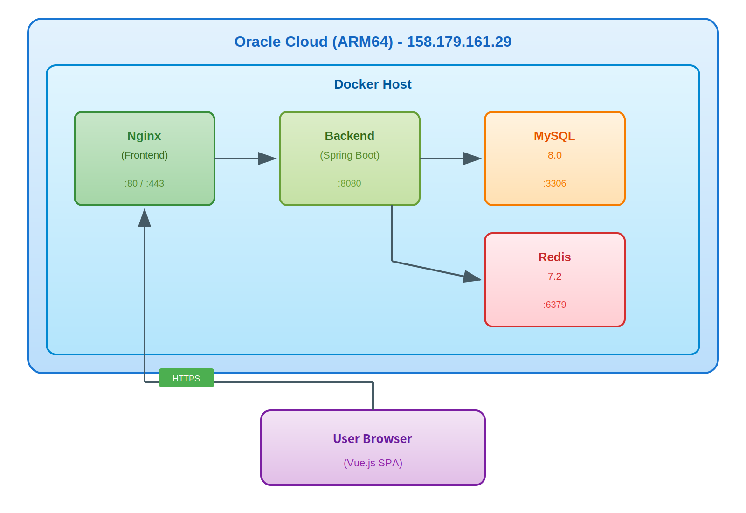
[그림 1] 전체 시스템 구성도

1.1 주요 구성요소
구성요소 | 기술 | 설명
Frontend | Nginx + Vue.js 3 | 리버스 프록시 및 SPA 서빙, HTTPS 처리
Backend | Spring Boot 3.2.x | REST API, 비즈니스 로직, 스케줄러 처리
Database | MySQL 8.0 | 사용자, 거래 내역, 설정 등 영구 데이터 저장
Cache | Redis 7.2 | 세션 관리, 현재가 캐싱, Rate Limit

2. 백엔드 레이어 구조
백엔드는 전통적인 3-tier 아키텍처를 따릅니다. Controller가 요청을 받고, Service가 비즈니스 로직을 처리하며, Repository가 데이터베이스와 통신합니다.
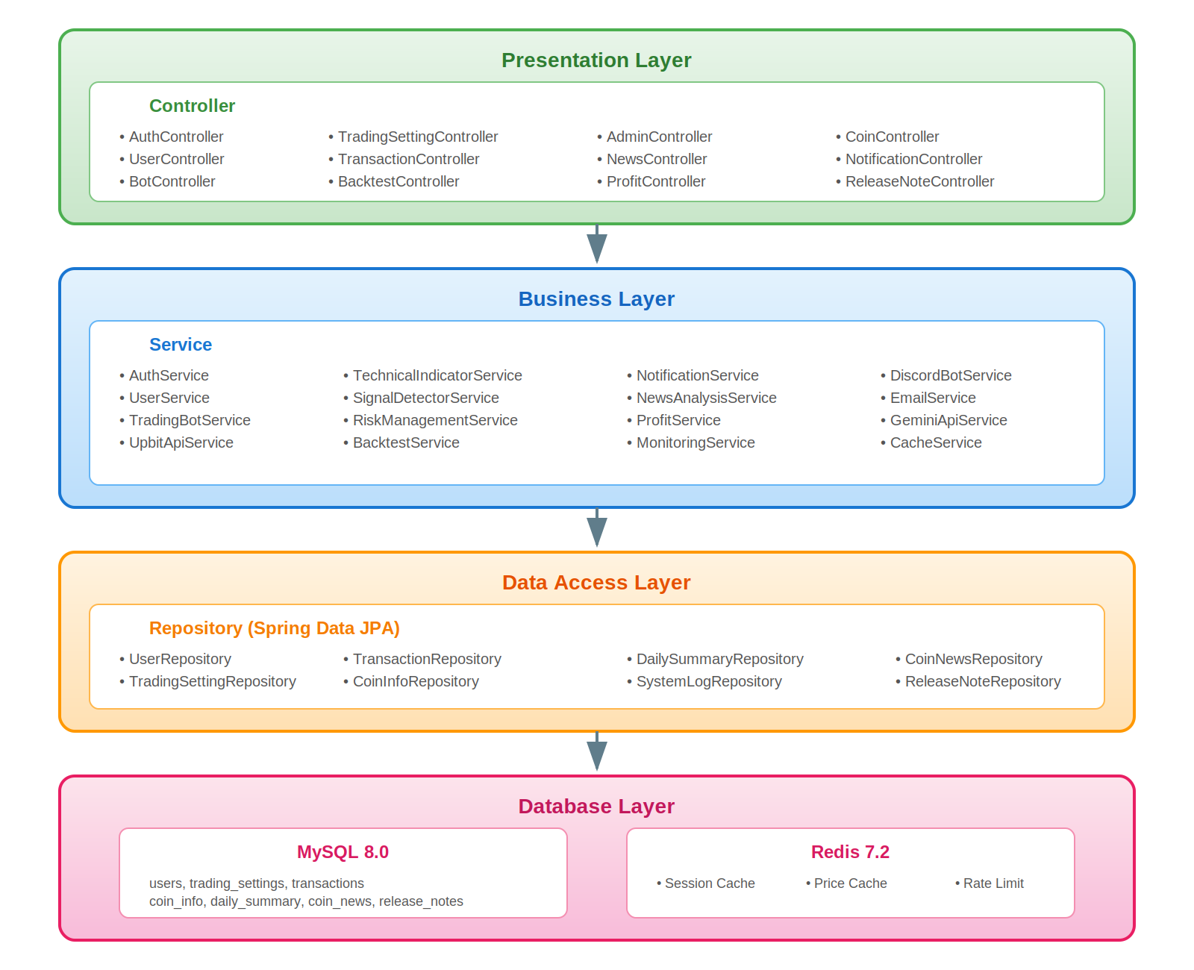
[그림 2] 백엔드 레이어 구조

2.1 레이어별 역할
레이어 | 역할 및 주요 컴포넌트
Presentation Layer | REST API 엔드포인트 제공 (AuthController, BotController, AdminController 등)
Business Layer | 핵심 비즈니스 로직 (TradingBotService, TechnicalIndicatorService, RiskManagementService 등)
Data Access Layer | JPA Repository를 통한 데이터베이스 접근 (UserRepository, TransactionRepository 등)
Database Layer | MySQL (영구 저장), Redis (캐싱/세션)

3. 외부 서비스 연동
시스템은 여러 외부 서비스와 연동하여 거래 실행, AI 분석, 알림 발송 등의 기능을 수행합니다.
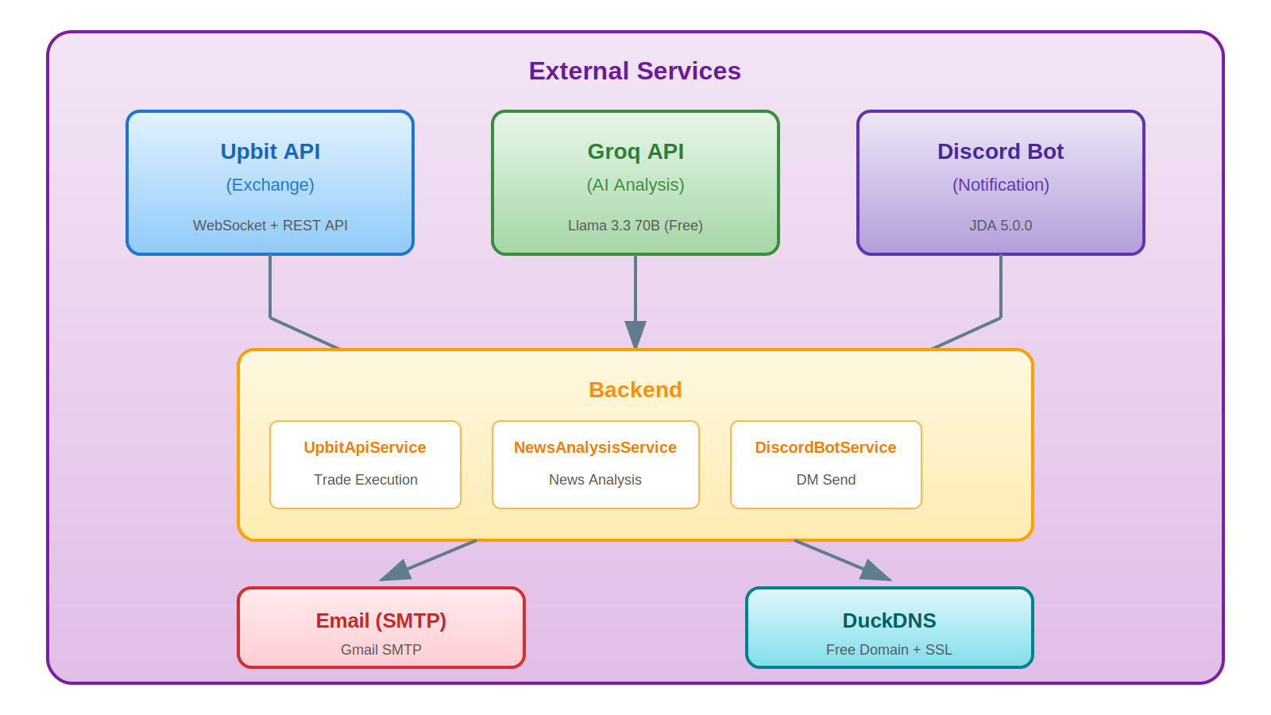
[그림 3] 외부 서비스 연동 구조

3.1 외부 서비스 목록
서비스 | 용도 | 연동 방식
Upbit API | 암호화폐 거래소 | WebSocket (실시간 시세) + REST API (주문 실행)
Groq API | AI 뉴스 분석 | Llama 3.3 70B 모델 기반 호재/악재 분석 (무료)
Discord Bot | 실시간 알림 | JDA 5.0.0 라이브러리를 통한 DM 발송
Email (SMTP) | 이메일 알림 | Gmail SMTP를 통한 거래 알림 및 리포트 발송
DuckDNS | 도메인/SSL | 무료 DDNS 서비스 + Let's Encrypt SSL 인증서

4. 자동매매 프로세스 흐름
자동매매 봇은 5분 주기로 실행되며, 가격 조회 → 기술적 지표 계산 → 시그널 감지 → 주문 실행 → 알림 발송의 순서로 동작합니다.
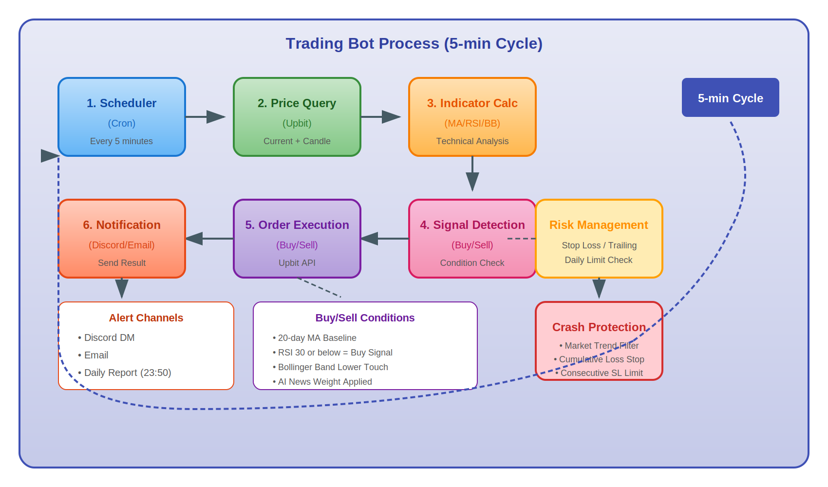
[그림 4] 자동매매 프로세스 흐름

4.1 프로세스 단계별 설명
단계 | 구성요소 | 설명
1 | 스케줄러 (Cron) | 5분마다 TradingScheduler가 자동으로 봇 실행을 트리거
2 | 가격 조회 (Upbit) | UpbitApiService를 통해 설정된 코인들의 현재가 및 캔들 데이터 조회
3 | 지표 계산 | 20일 이동평균선, RSI, 볼린저밴드 등 기술적 지표 계산
4 | 시그널 감지 | 매수/매도 조건 충족 여부 판단 (AI 뉴스 가중치 적용)
5 | 주문 실행 | 조건 충족 시 Upbit API를 통해 매수 또는 매도 주문 실행
6 | 알림 발송 | 거래 체결 결과를 Discord DM 및 이메일로 사용자에게 알림

5. 보안 아키텍처
시스템은 네트워크, 인증, 인가, 데이터 보호의 4개 레이어로 구성된 다층 보안 아키텍처를 적용합니다.
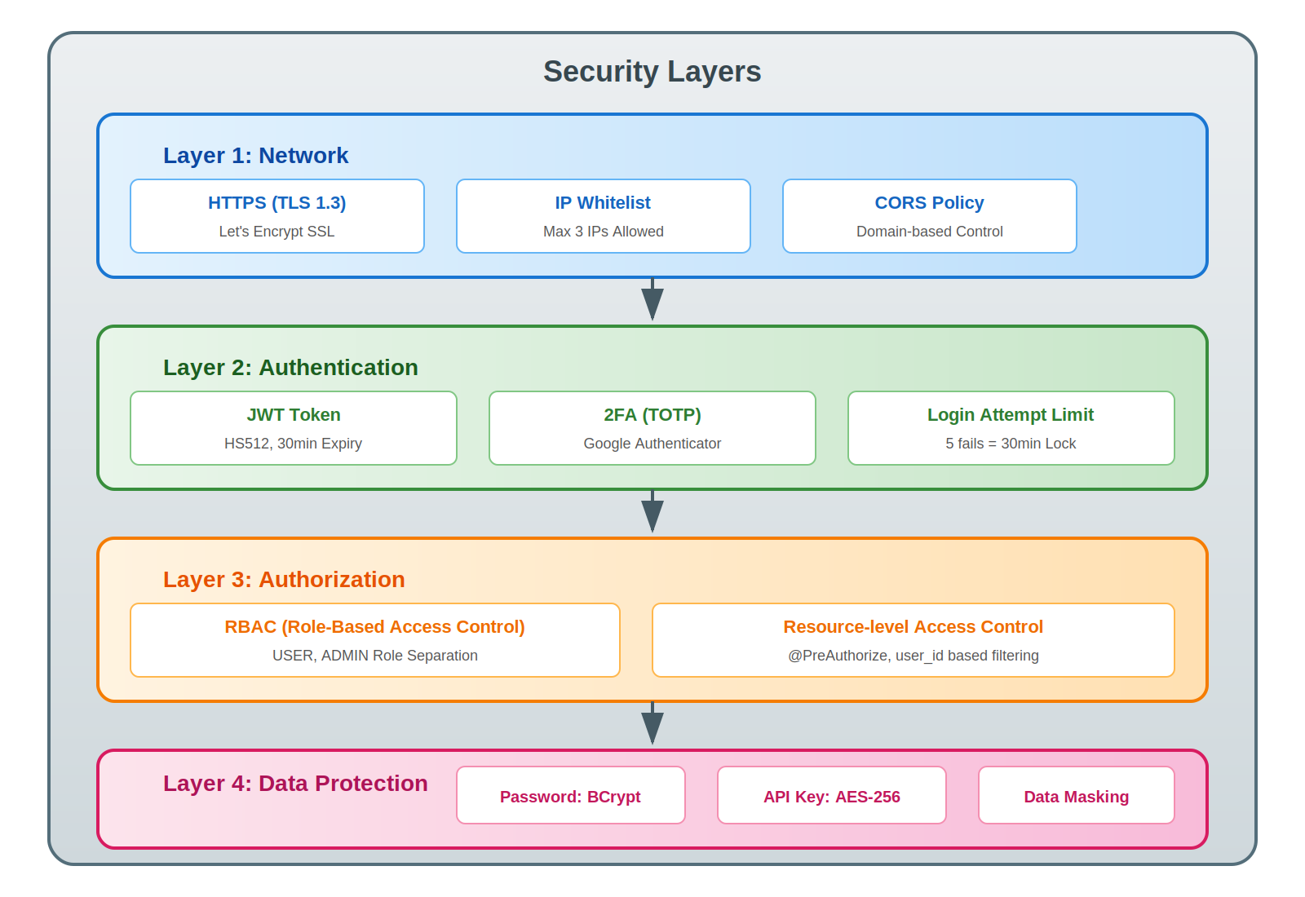
[그림 5] 보안 아키텍처

5.1 보안 레이어 상세
레이어 | 보안 기술 | 설명
Layer 1: Network | HTTPS, IP Whitelist, CORS | TLS 1.3 암호화, 최대 3개 IP 제한, 도메인 기반 접근 제어
Layer 2: Authentication | JWT, 2FA (TOTP), Login Limit | HS512 토큰 (30분), Google Authenticator, 5회 실패 시 잠금
Layer 3: Authorization | RBAC, Resource ACL | USER/ADMIN 역할 분리, user_id 기반 데이터 접근 제어
Layer 4: Data Protection | BCrypt, AES-256, Masking | 비밀번호 해싱, API 키 암호화, 민감 데이터 마스킹

6. 기술 스택 상세

6.1 Backend
기술 | 버전 | 용도
Java | 17 | 메인 프로그래밍 언어
Spring Boot | 3.2.x | 애플리케이션 프레임워크
Spring Security | 6 | 인증 및 인가
Spring Data JPA | 3.x | ORM (Object-Relational Mapping)

6.2 Frontend
기술 | 버전 | 용도
Vue.js | 3 | UI 프레임워크 (Composition API)
TypeScript | 5.x | 타입 안정성
Vuetify | 3 | UI 컴포넌트 라이브러리
Pinia | 2.x | 상태 관리

6.3 Infrastructure
기술 | 버전 | 용도
Docker | 24.x | 컨테이너 가상화
MySQL | 8.0 | 관계형 데이터베이스
Redis | 7.2 | 인메모리 캐시/세션
Nginx | 1.25 | 리버스 프록시
Oracle Cloud | ARM64 | 클라우드 인프라 (Always Free)

7. 서버 정보

7.1 운영 서버
항목 | 값
도메인 | https://crypto-trading-prd.duckdns.org
Public IP | 158.179.161.29
Provider | Oracle Cloud Infrastructure (OCI)
인스턴스 타입 | VM.Standard.A1.Flex (ARM64)
스펙 | 4 OCPU, 24GB RAM, 100GB Storage
OS | Ubuntu 22.04 LTS (ARM64)
SSL 인증서 | Let's Encrypt (90일 자동 갱신)

7.2 접속 URL
서비스 | URL
Frontend | https://crypto-trading-prd.duckdns.org
Backend API | https://crypto-trading-prd.duckdns.org/api
Health Check | https://crypto-trading-prd.duckdns.org/api/health
Swagger UI | https://crypto-trading-prd.duckdns.org/swagger-ui/index.html

- 문서 끝 -

